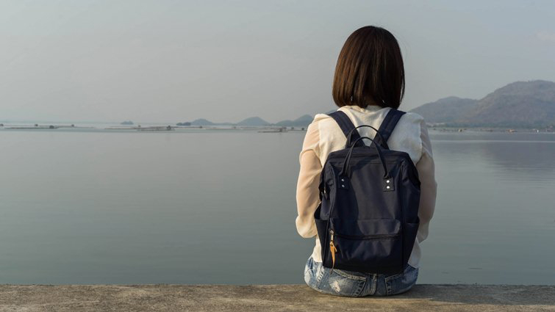
別再被自我否定傷害，教孩子轉身看見自己的好

作者：田育瑄

一路都是表現優異、名列前茅的孩子，其實心中早已被「唯有勝利，才能獲得重視」的心態所操控。他們擅長表現出大人所期待的樣子，但卻不曉得該如何「自我同理」，在面對挫折時，往往不懂得珍惜自己而鑽牛角尖。

當朋友有難時，我們會以支持和鼓勵的態度，幫助朋友走出低潮的傷痛，但在面對自己的挫折時，卻以極為嚴厲的態度對待自己。美國耶魯大學至善研究中心就指出，當我們在面對他人的情況時，幾乎有8成以上的人都可以展現出高度的同理心，但在面對自己的狀況時，則恰恰相反，也經常連自己都忽略了自我否定帶來的嚴重性。

這個現象在青少年身上更是特別明顯，這是因為此時正巧是人們察覺自我情緒的發展階段，因此對他人的批評、眼光都會格外重視，於是便產生假想觀眾，或以過度嚴苛的標準審視自己的狀況，進而陷入「我不夠好」、「我什麼都做不好」等迷思。

因此，培養孩子「自我同理」的能力是相當重要的，尤其是在面對心理創傷或是同儕壓力時，唯有具備同理自我的能力，才能擁有抵擋輕蔑、藐視、憂鬱甚至是自殘等負面情緒的抗體，而事後也才有辦法重新面對自我缺失，解決眼下的問題，並進階到換位思考，轉化成日後對他人的同理心。

至於我們該如何培養孩子自我同理的能力？長期投入在相關研究領域的心理學家凱倫布魯斯（Karen Bluth）歸納出以下三大心法：

1.接納自我

其實，青少年的心理往往起伏著不安、孤單或憂傷等情緒，就算外表看不出來，但卻常見在青少年身上，這是因為他們的大腦正經歷著一系列的變化，而會有這些負面情緒的產生，並非他們真的做錯了些什麼，只是伴隨著生理變化演變而來。

因此，我們可以讓孩子透過手作繪畫、身體律動、音樂冥想或是影片欣賞來改善他們對自己的看法，藉由這些練習幫助孩子學會放下自我批評、維持友善，接受自己以及每個人原來的樣子。

2.轉移注意

每當孩子內在的情緒快要瀕臨潰堤時，到底要如何才能讓孩子學會如何適時的轉移焦慮的情緒？首先，我們可以先請孩子輕輕坐好，將注意力集中在自己的腳上，然後專心感受趾尖所傳來的知覺，當注意力轉變在肢體上無關緊要的訊號時，情緒的焦點便會隨之移轉，透過不斷練習養成習慣之後，就可以自然而然的減緩負面情緒所帶來的衝擊。

3.表達關愛

親密接觸是擁抱同理的最佳途徑，我們可以請孩子把手放在胸口前做個深呼吸，也可以伸手摸摸他們的臉頰，或給他們一個大大的擁抱，這些動作除了能促使人體分泌帶來幸福感的血清素之外，更可以賦予孩子無形力量，同時，也可以讓孩子知道我們真的理解他正經歷的點點滴滴，也清楚他所遭遇的困難。

生命中難免會遇到令人感到氣憤、焦慮或悲傷的人事物，唯有讓孩子學會停下腳步，轉過身對自己好一點，或是懂得多愛自己一些，最終才有辦法讓心緒變得柔軟及富有彈性，並轉化成日後對他人的同理心。

※文章出處：(親子天下雜誌97期)2018-01

